Makalah Sistem Recommender Movie menggunakan Bahasa R



Albert Fafa Prayuda : 14.01.53.0006
Fridho Dirgahinta :14.01.53.0030

UNIVERSITAS STIKUBANK (UNISBANK) SEMARANG 2018

BAB I
PENDAHULUAN
1.1 Latar Belakang
Perkembangan teknologi internet saat ini sangatlah pesat, semakin berkembang pula bidang yang mendukungnya yaitu information retival. Perkembangan bidang ini tentunya tentunya dengan adanya minat user untuk mendaptkan informasi yang lebih tepat, relevan, dan sesuai kebutuhan yang diinginkan. Dalam information retival dari suatu sistem terdapat informasi-informasi penting yang nantinya dapat diolah maupun di filter agar sesuai kebutuhan user. Berdasarkan kenyataan tersebut muncul recommender system atau sistem penyedia rekomendasi.
Recommender system bertujuan untuk menyediakan rekomendasi informasi kepada user berdasarkan informasi yang ditangkap oleh user. Recommender system dinilai memiliki nilai komersil yang tinggi, sehingga banyak dilakukan penelitian dalam bidang ini [RSWSR, UNIFY, TRUST, SOCIAL] untuk mendapatkan metode yang relevan dalam mengembalikan informasi sesuai kebutuhan user. Ada banyak metode yang dikembangkan dalam recommender system. Setiap metode yang dikembangkan memiliki keunggulan dan kekurangan masing-masing. Umumnya metode yang ada merupakan perbaikan atau modifikasi dari metode-metode yang ada sebelumnya. Beberapa metode dalam recommender system antara lain collaborative filtering, trust based, dan social based.
BAB II

LANDASAN TEORI

Model Collaborative Filtering (CF)
Model collaborative filtering bertujuan untuk memprediksi user interest berdasarkan suatu item dalam sekumpulan user profile. CF dibagi menjadi dua bagian yaitu model based dan memory based [UNIFY]. Pada model based diperlukan contoh training untuk mengeksekusi sebuah model yang mampu memprediksi rating untuk item yang tidak pernah di rating oleh test user. Memory based dibagi menjadi dua yaitu user–based dan item–based.
Berbeda dengan model based, memory based dapat memprediksi dengan mengukur kesamaan antara user yang ditest dengan user lain (user based) atau item yang ditest dengan item lainnya (item based). Kemudian untuk memprediksi unknown rating dengan merata-ratakan rating yang diketahui pada test item melalui user yang sama (user based) atau merata-ratakan rating item yang sama melalui test user (item based).
User–based memprediksi test user interest pada test item berdasarkan informasi rating dari user profile yang mirip seperti pada gambar 1.a. Item–based memprediksi test user interest berdasarkan iem yang mirip yang dimasukkan oleh test user.

Model Trust–Aware–Based
Trust adalah suatu parameter baru yang ditambahkan dalam metode collaborative filtering untuk melakukan perhitungan rekomendasi suatu barang terhadap suatu pengguna berdasarkan pada nilai rating yang didapat dari pengguna lainnya. Pada metode ini, pengguna diizinkan untuk menyatakan seberapa percaya mereka kepada rekomendasi barang yang diberikan oleh pengguna lain yang sebelumnya telah memberikan rating terhadap barang tersebut.

Model Social–Based
Konsep yang digunakan pada “Social Recommender System adalah dengan memperhitungkan relasi hubungan antara pengguna dengan pengguna lainnya dalam suatu layanan aplikasi jejaring sosial.

ANALISIS KELEBIHAN DAN KEKURANGAN
Model CF memiliki kelebihan yaitu dapat memprediksi data yang belum pernah muncul berdasarkan informasi yang ada. Selain itu model CF juga merupakan model yang sederhana karena merupakan model awal. Model ini mudah dipahami dan setting parameter yang dibutuhkan sangat sedikit.
Sedangkan kelemahan model CF adalah adanya data sparsity problem. Data sparsity problem ini dapat menyebabkan hilangnya informasi dari rating yang mirip, hal ini akan membuat rekomendasi yang dihasilkan menjadi buruk. Data sparsity problem disebabkan oleh hanya sebagian informasi dari user–item matriks yang digunakan memprediksi unknown rating.
Metode Trust-based recommender system mengatasi kelemahan yang ada pada traditional recommender system yang menggunakan metode collaborative filtering yaitu dengan menggabungkan hasil rating suatu item dari sejumlah pengguna dan membandingkan karakteristik pengguna-pengguna tersebut dengan karakteristik pengguna yang akan ditawarkan item yang sama. Namun ternyata, dari hasil penelitian yang telah dilakukan, ternyata metode ini tidak memberikan nilai akurasi yang cukup baik.
Kelebihan yang dimiliki oleh social-based recommender system adalah bahwa dengan memperhitungkan status hubungan ataupun relasi yang dimiliki oleh seorang pengguna dengan pengguna yang lain, maka hal ini berpengaruh pada besarnya pengaruh nilai rating yang diberikan seorang pengguna terhadap suatu barang untuk juga direkomendasikan ke pengguna yang lain yang memiliki hubungan sosial dengan pengguna yang telah memberikan rating tersebut pada suatu aplikasi jejaring sosial. Cara untuk mengakses dan mengolah data diatas dengan R – Language Sbb :
- Pilih R language
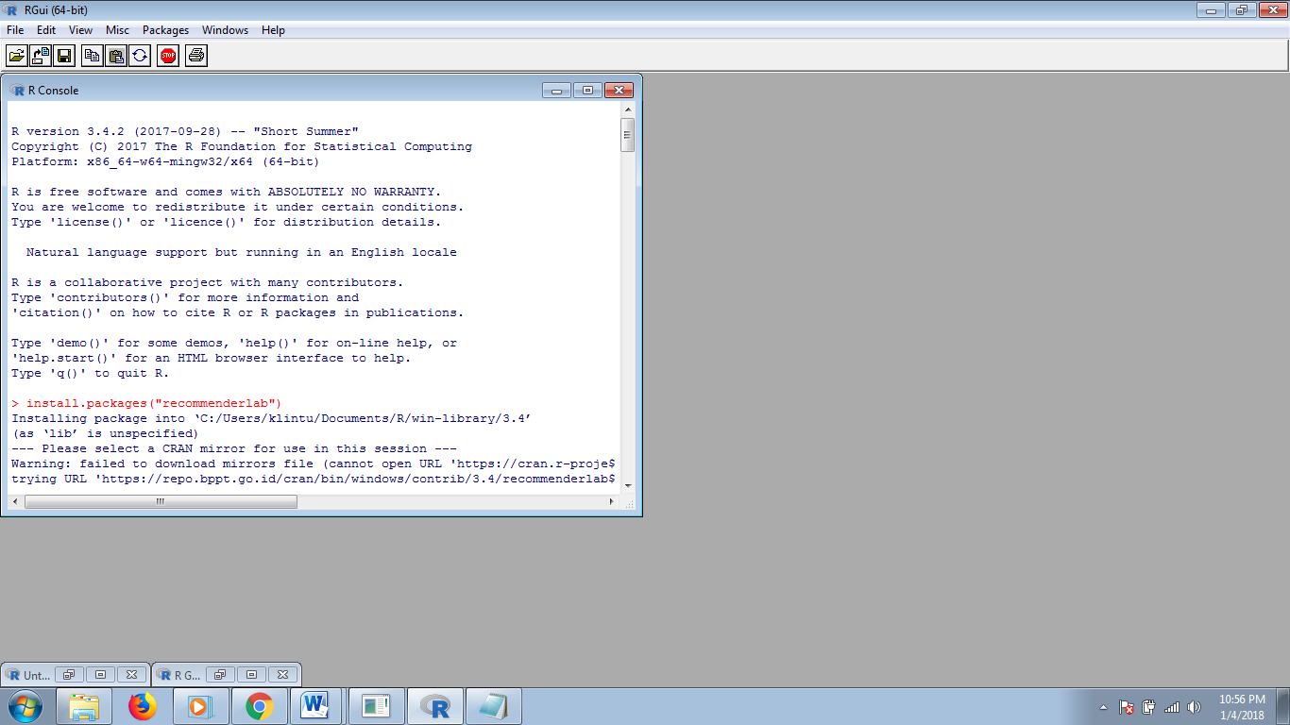

- Pada jendela R-console,:
i. Pilih package, lalu load package, pilih fpc. Jika anda belum mempunyai package fpc, anda dapat menginstal secara online dengan memilih “Install Package(s)” maupun manual dengan memilih “Install Package(s) from local zip files”.
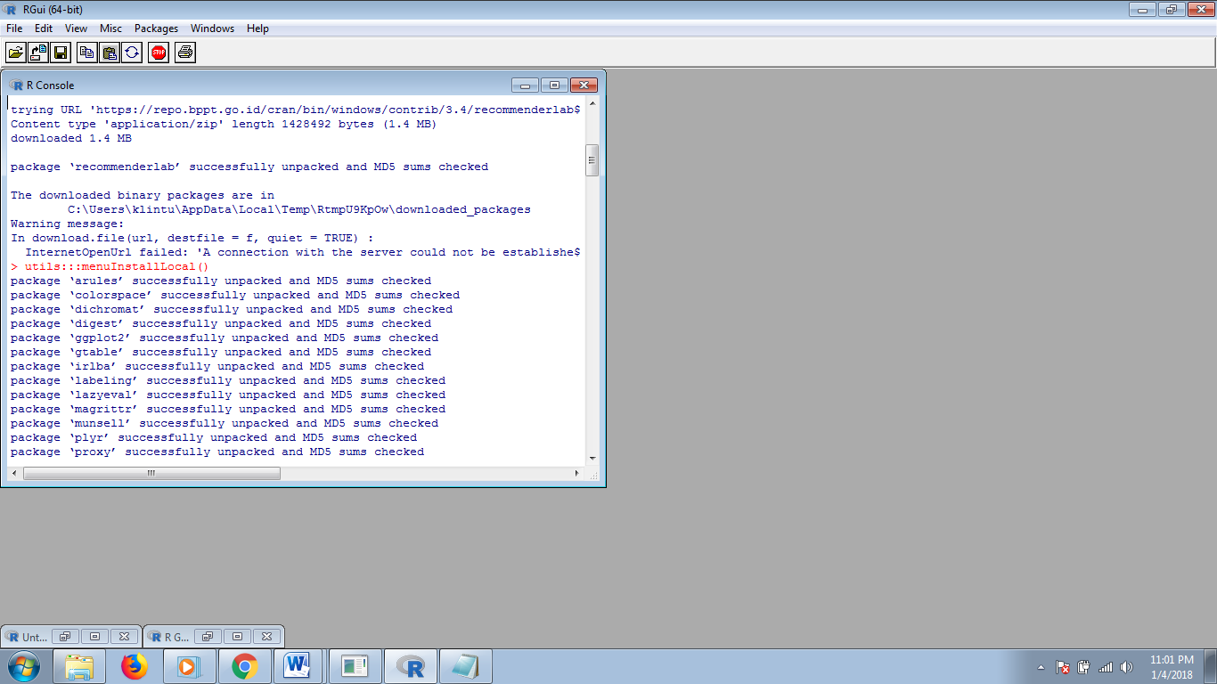

- Masukan Program recommender movie
install.packages("recommenderlab")
library(datasets)
# Load required library
library(recommenderlab) # package being evaluated
library(ggplot2) # For plots
# Load the data we are going to work with
data(MovieLense)
MovieLense
# 943 x 1664 rating matrix of class 'realRatingMatrix' with 99392 ratings.
# Visualizing a sample of this
image(sample(MovieLense, 500), main = "Raw ratings")
# Visualizing ratings
qplot(getRatings(MovieLense), binwidth = 1,
main = "Histogram of ratings", xlab = "Rating")
summary(getRatings(MovieLense)) # Skewed to the right
# Min. 1st Qu. Median Mean 3rd Qu. Max.
# 1.00 3.00 4.00 3.53 4.00 5.00
# How many movies did people rate on average
qplot(rowCounts(MovieLense), binwidth = 10,
main = "Movies Rated on average",
xlab = "# of users",
ylab = "# of movies rated")
# Seems people get tired of rating movies at a logarithmic pace. But most rate some.
recommenderRegistry$get_entries(dataType = "realRatingMatrix")
# We have a few options
# Let's check some algorithms against each other
scheme <- evaluationScheme(MovieLense, method = "split", train = .9,
k = 1, given = 10, goodRating = 4)
scheme
algorithms <- list(
"random items" = list(name="RANDOM", param=list(normalize = "Z-score")),
"popular items" = list(name="POPULAR", param=list(normalize = "Z-score")),
"user-based CF" = list(name="UBCF", param=list(normalize = "Z-score",
method="Cosine",
nn=50, minRating=3))
)

# run algorithms, predict next n movies
results <- evaluate(scheme, algorithms, n=c(1, 3, 5, 10, 15, 20))
plot(results, annotate = 1:4, legend="topleft")
# See precision / recall
plot(results, "prec/rec", annotate=3)
- Lalu kita blok semua program dengan cara ctrl + A lalu kita ctrl + R
Hasilnya :
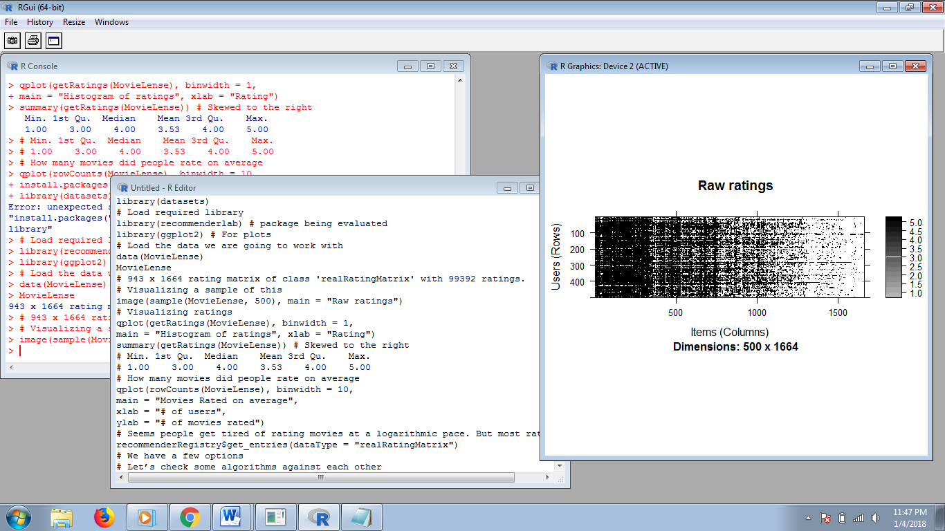

Gambar 2.1 Hasil Dari image(sample(MovieLense, 500), main = "Raw ratings")

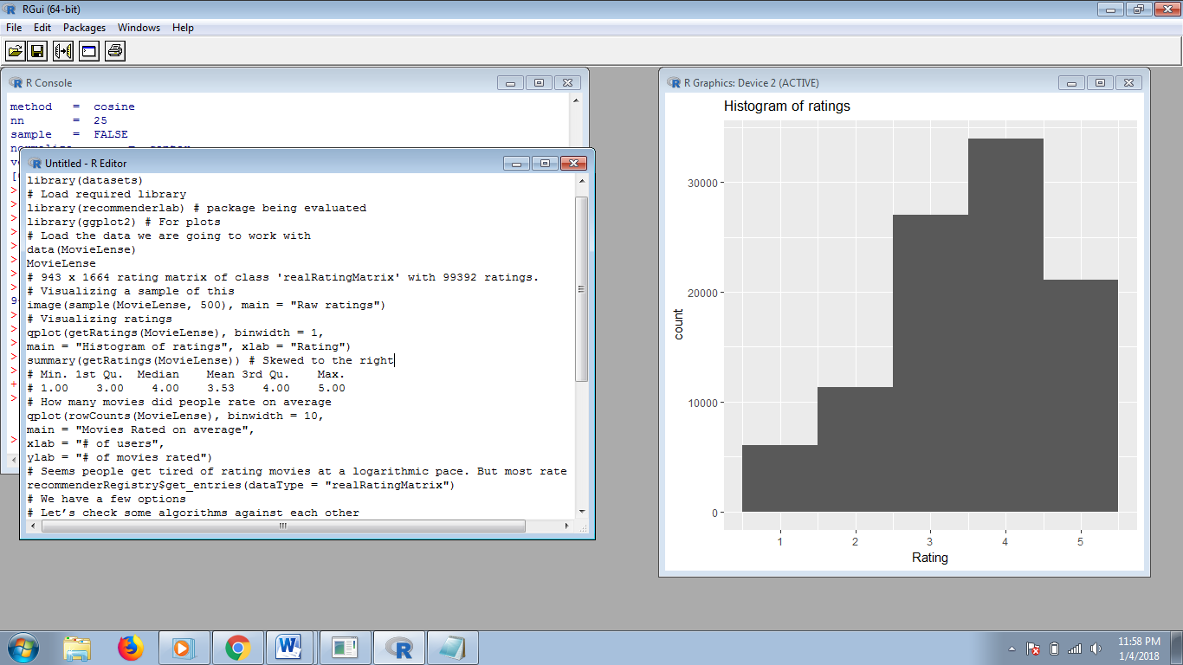
Gambar 2.2 Hasil Dari summary(getRatings(MovieLense))

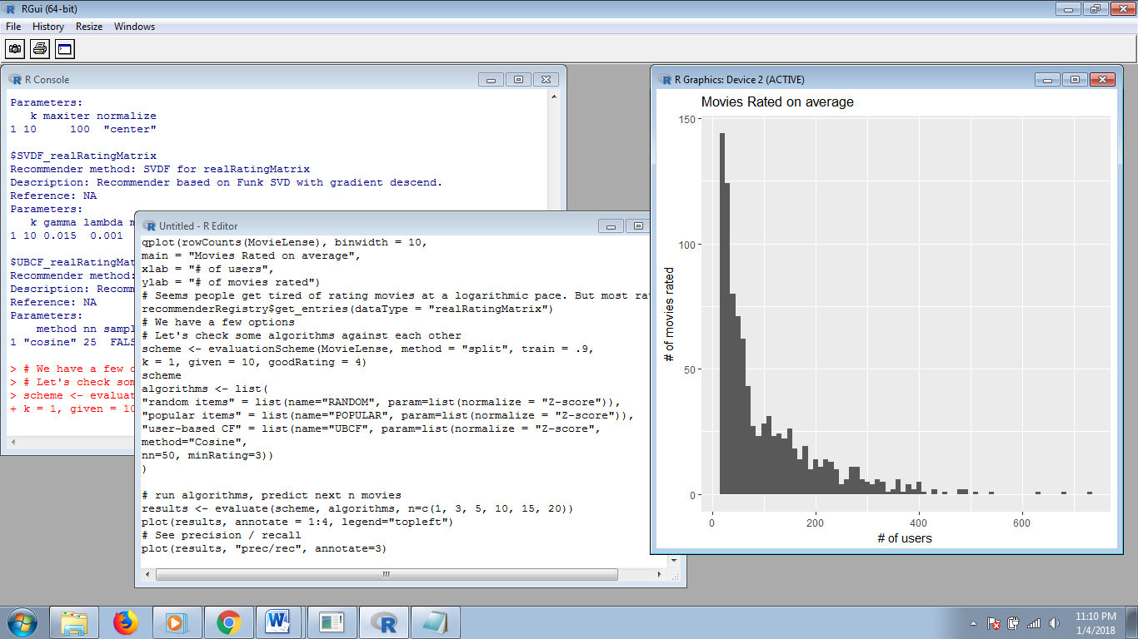
Gambar 2.3. Hasil DarirecommenderRegistry$get_entries(dataType = "realRatingMatrix")scheme <- evaluationScheme(MovieLense, method = "split", train = .9,k = 1, given = 10, goodRating = 4) scheme

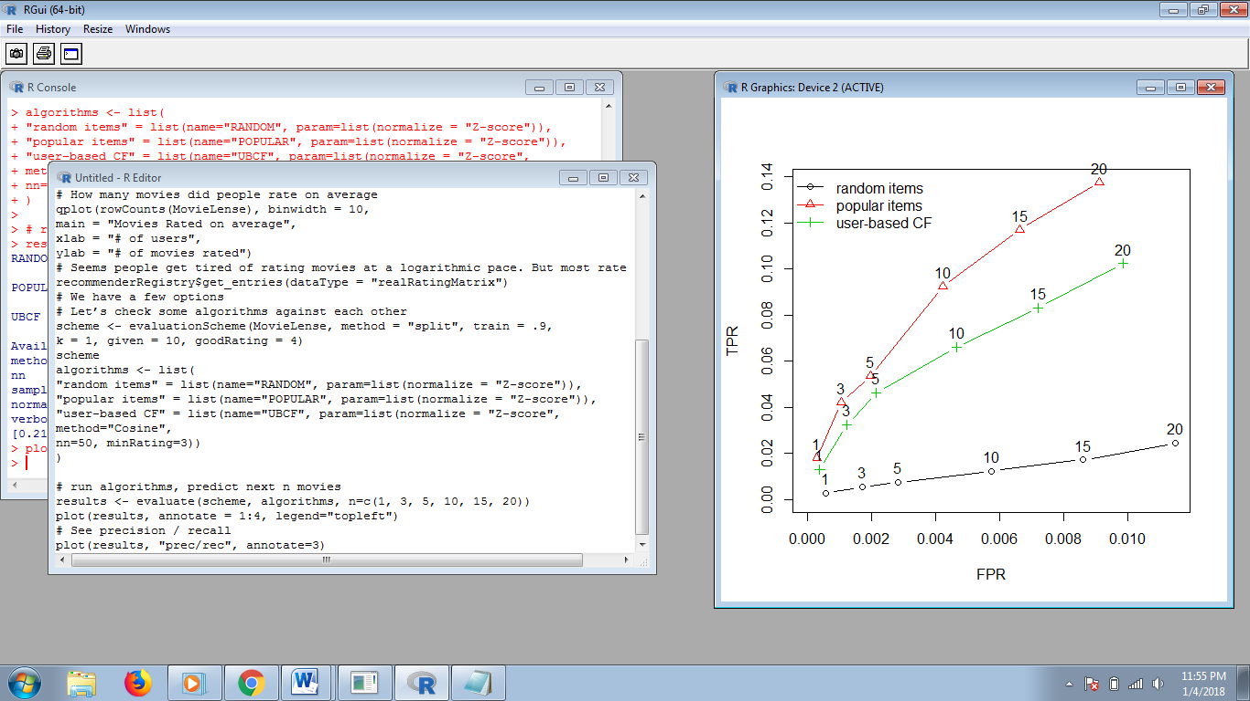
Gambar 2.4. Hasil dari plot(results, annotate = 1:4, legend="topleft") plot(results, "prec/rec", annotate=3)

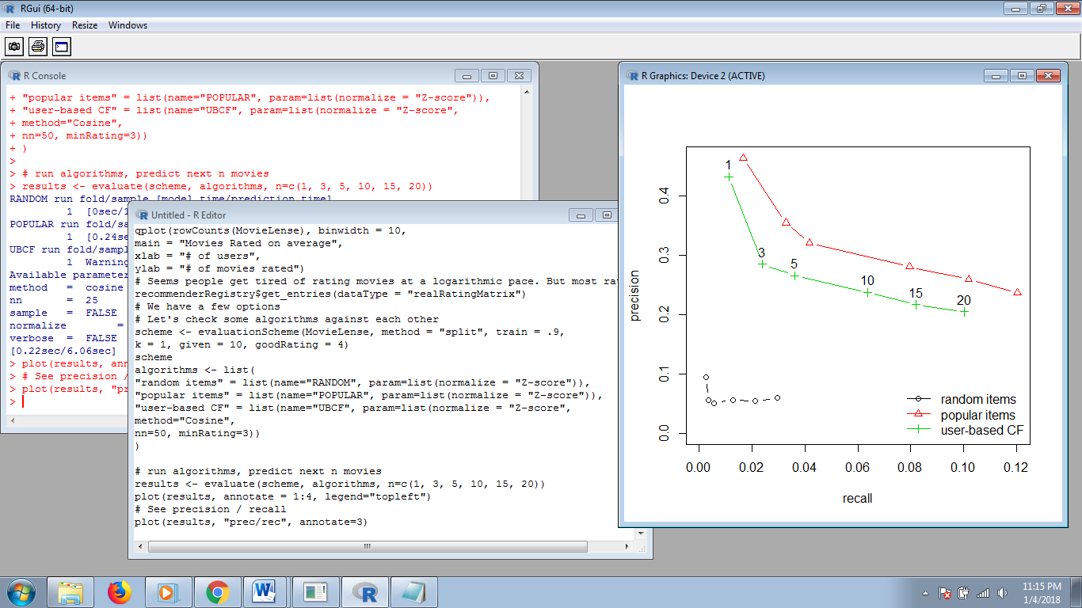
Gambar 2.5. Hasil dari plot(results, "prec/rec", annotate=3)

Berdasarkan hasil analisis yang telah dilakukan terhadap kelebihan dan kekurangan masing-masing metode, maka dapat disimpulkan bahwa metode terbaik yang dapat digunakan untuk membangun suatu recommender system adalah menggunakan metode social-based recommender system yang menghasilkan tingkat akurasi rekomendasi yang lebih tinggi. Dimana parameter akurasi diukur berdasarkan rekomendasi yang diberikan oleh sistem adalah tepat dan sesuai dengan karakteristik user.

DAFTAR PUSTAKA
He, Jianming dan W.Chu, Wesley. A Social Network-Based Recommender System (SNRS).
Ma, Hao, dkk. Recommender Systems with Social Regularization. Microsoft Research.
Massa, Paolo dan Avesani, Paolo.Trust-aware Collaborative Filtering for Recommender
Systems. ITC-iRST. Italy
Melville, Prem dan Sindhwani. Recommender Systems. IBM T.J. Watson Research Center,
Yorktown Heights, New York.

